**Relatório do Trabalho Prático do Parquímetro**

**Trabalho elaborado por:**

* Henrique Leal
* Pedro Gouveia

**O que foi implementado?**

* Foram criadas 3 zonas de estacionamento com um número de lugares aleatório, cada uma com o seu custo e duração máxima de estacionamento, sendo que estes são apresentados ao cliente;
* É permitido ao cliente inserir uma ou várias moedas, o tempo de estacionamento é calculado com base no montante recebido e é mostrado ao cliente;
* O cliente pode fazer *reset* ou confirmar a operação mencionada na linha anterior;
* É feita a gestão da disponibilidade de lugares, sendo que quando um cliente estaciona o lugar é marcado como ocupado;
* O programa apresenta ao cliente um ticket com a duração de estacionamento permitida;
* Foi criado um menu para o administrador, em que é possível visualizar o total (€) obtido, o número de vagas/lugares ocupados em cada zona e que identifica carros que excederam o tempo de estacionamento permitido.
* O programa utiliza a hora atual do computador;
* Não é cobrada nenhuma tarifa fora do horário de funcionamento do parquímetro.

**Quais são os extras?**

* Para aceder ao menu de administrador é necessário inserir uma password;
* É possível para o administrador ver o histórico de tickets;
* O parquímetro devolve troco caso o cliente exceda duração máxima de estacionamento;
* O administrador pode fazer *reset* tanto ao histórico de ticket como ao valor total de dinheiro acumulado;
* Caso o valor pago pelo cliente exceda o horário de funcionamento, as moedas introduzidas serão contabilizadas para o próximo período aberto;
* É possível o cliente ver o horário de funcionamento;

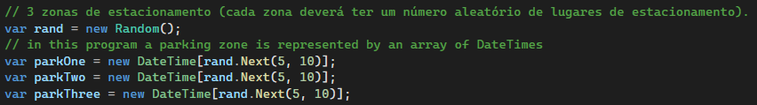Criação de zonas de estacionamento

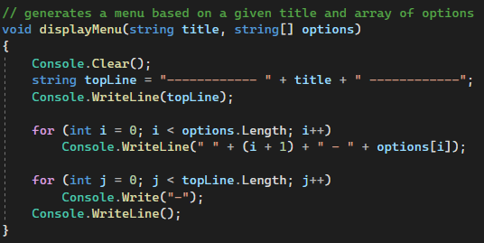

Função que recebe um título e um *array* de opções e gera um menu

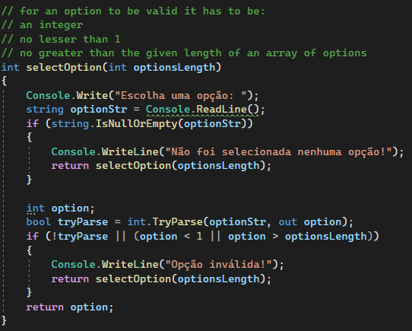

Função que verifica se uma opção é válida ou não com base no array de opções mencionado acima

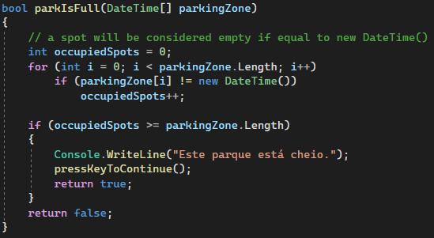

Função que verifica se o parque está cheio

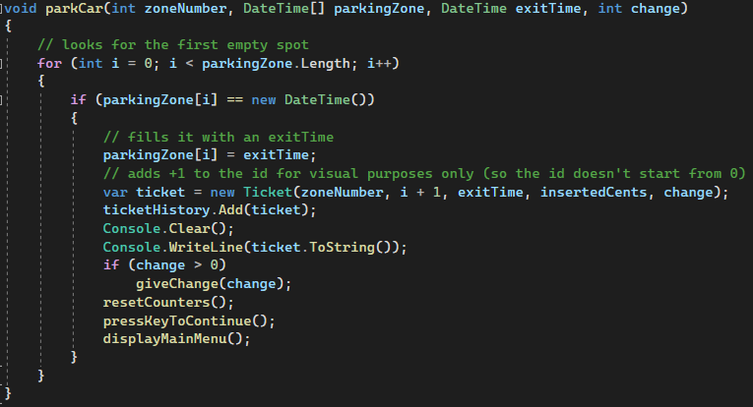

Função para “estacionar” um carro. É aqui que também é devolvido o troco, caso este exista

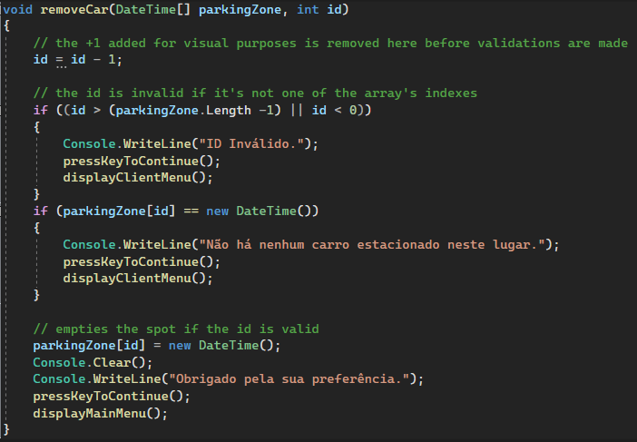Função para desocupar um lugar de estacionamento

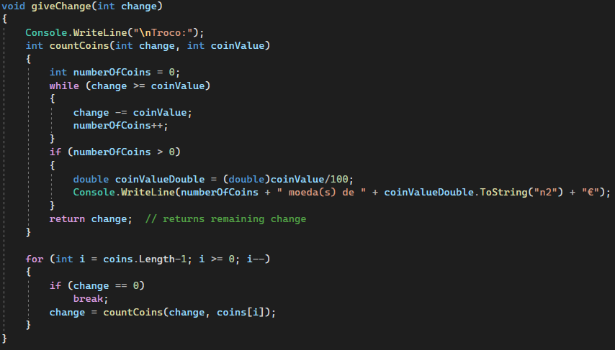Função que calcula e monstra ao utilizador o troco a receber

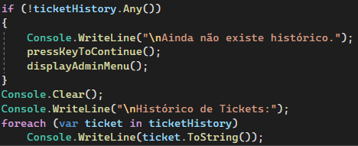

Função que devolve o histórico de tickets